Negocios digitales

Alumno: Manuel Enrique Ramirez Lopez

Modulo 4

Actividad 6

Unidad 4

Fecha de entrega: 15/06/2021

***Aspectos de una pagina web para generar mas ventas***

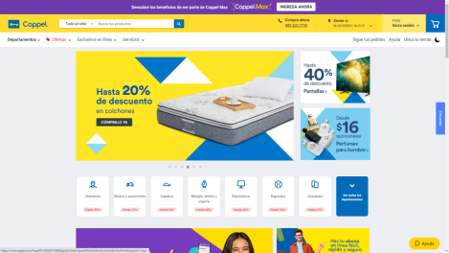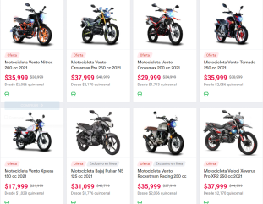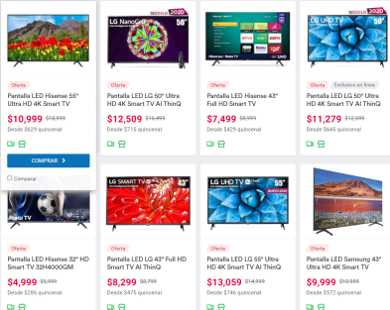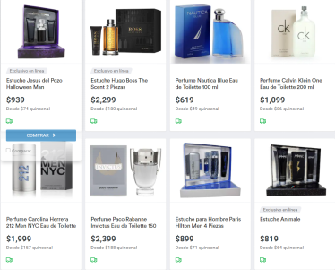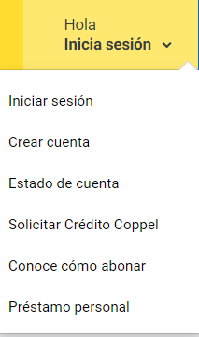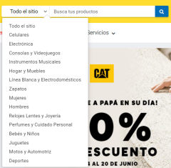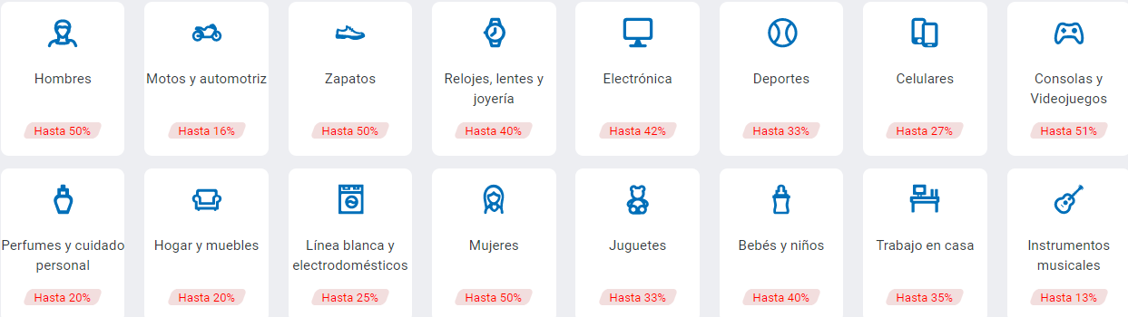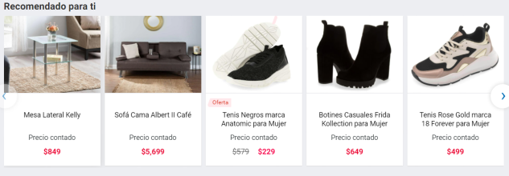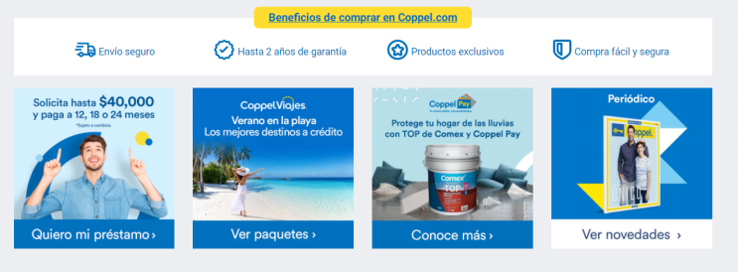

**Atractivo central**

**Limpieza y organización**

**Beneficios (Descuentos)**

Referencia bibliografica

Enrique Ramirez. (2021). Coppel. 2021, de Privada Sitio web: <https://www.coppel.com/?epaRT=10036513885&gclid=CjwKCAjwn6GGBhADEiwAruUcKoifjNrPvjPASW4iugHyh2-2het-JfwAVKHshMYOidyl4Wp8XNL-qxoCG6IQAvD_BwE#hide1>